Ex 3:

Elabore um teste de mesa com as entradas 1, 2, 1, 0 explicando a construção da árvore a cada iteração (loop do..while).

Após o usuário colocar o 1 a arvore ficará assim

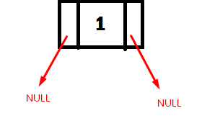

Em seguida se digita o número 2 e a arvore ficará assim:

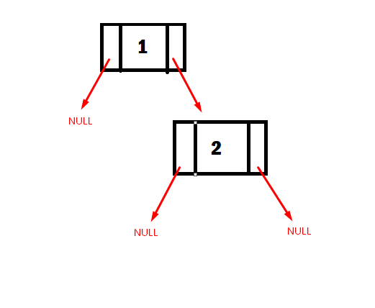

Quando for informado o número 1 novamente, irá aparecer a seguinte mensagem

“Número já foi adicionado a arvore”

E assim que ele colocar o numero 0 o programa irá para de ser executado,